**Curso de Lógica de Programação**

Curso de Algoritmos - Gustavo Guanabara

Sumário

Aula 1 – Introdução a Algoritmos 1

Aula 2 – Primeiro Algoritmo 2

Algoritmos Computacionais 2

• Variáveis 3

Aula 3 - Comando de Entrada e Operadores 5

Operadores Aritméticos 5

Funções Aritméticas 6

Aula 4 - Operadores Lógicos e Relacionais 7

Operadores Relacionais 7

Operadores Lógicos 7

Ordem de Procedência Geral 7

Aula 5 – Introdução ao Scratch 8

Aula 6 – Exercícios de Algoritmo Resolvidos 8

Aula 7 - Estruturas Condicionais 1 8

- Função Se (expressão) Então ... Senão: 8

Aula 8 - Estruturas Condicionais 2 8

- Função Escolha (Var) ... Caso (valor) ... 8

Aula 9 – Estruturas de Repetição 1 9

- Função Enquanto (var) ... Faça 9

Aula 10 – Estruturas de Repetição 2 9

Aula 11 – Estruturas de Repetição 3 9

Função Para (expressão) até (passo) faça ...: 9

Aula 12 – Procedimentos 10

-Escopo: 10

• Passagem por Valor 10

• Passagem por Referência 10

Aula 13 – Funções 10

# Aula 1 – Introdução a Algoritmos

- Definição:

Manzano: *“****Algoritmos*** *são conjuntos de passos* ***finitos*** *e* ***organizados*** *que, quando executados, resolvem um determinado* ***problema****.”.*

- Conceito de Proporção Áurea: “*phi”*= 1,618....

# Aula 2 – Primeiro Algoritmo

Algoritmos Computacionais: São passos a serem seguidos por um **módulo processador** e seus respectivos usuários que, quando executados na ordem correta, conseguem realizar determinada tarefa**.**

**- “**Modulo processador”**:** Tudo aquilo que é programável

‘-> Ex: Sistemas de Gestão; Home Banking; Vídeos

**Para estruturar a lógica de programação temos alguns pseudocódigos/ferramentas, como:**

‘-> Fluxograma: representa a lógica através de um fluxo de informações seguido de um ponto ao outro.

‘-> Nassi Shneiderman

‘-> Portugol

- O curso ensinará o pseudocódigos o portugol.

- NUNCA CONFUNDA!!!!: Fluxograma, Nassi e Portugol são ferramentas de representação de códigos, não os códigos.

- Usar o VISUALG

* **Comandos de Saída:**

- **Escreva (“**Olá, Mundo**”)**

- **Escreval (“**Me livrei da maldição**”)**

‘-> O ‘l’ em ‘escreval’ quer dizer linha, e adiciona uma linha abaixo do texto.

* Variáveis:

**VAR = Identificador : tipo**

- Identificadores**:**

Regras:

1. Deve começar com uma letra;
2. Os próximos podem ser letras ou números;
3. Não pode utilizar nenhum, símbolo exceto ‘**_**’, isto é, o underline.
4. Não pode conter espaços em branco;
5. Não pode conter acentos;
6. Não pode ser uma palavra reservada.

* **Palavra Reservada**: No visualg, são palavras sublinhadas e/ou em tons de azul.

Exemplos de nomes identificadores corretos: Nota1; Inicio_algoritmo;

Exemplos de nomes errados: Média; Salário Bruto; 9dade; Algoritmo; Inicio.

- Tipos Primitivos**:**

1. Inteiro

‘-> Ex: 1; 3; -5; 198; 0

1. Real:

‘-> Ex: 0.5; 5.0[1][2]; -77.3; 3.1415

1. Caractere[3]:

‘-> “Gustavo”; “Algoritmo”; “123”

1. Logico:

‘-> Verdadeiro ou falso

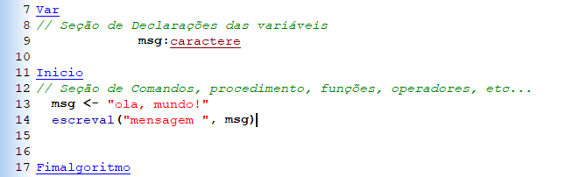

O símbolo ‘<-‘ é o de atribuição.

# Aula 3 - Comando de Entrada e Operadores

- Leia (var)

‘-> Comando de entrada que atribui uma mensagem enviada pelo usuário como identificador da variável.

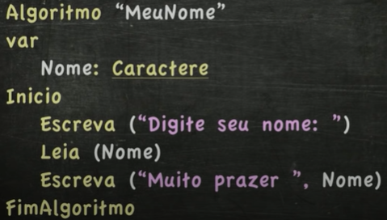

Exercício:

1. Solicitar dois números para o usuário mostrar a soma entre eles.

Código:

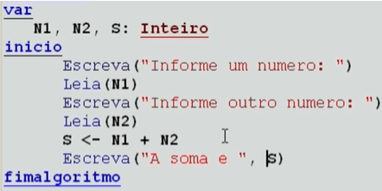

Outra opção é codificar o resultado da seguinte forma:

‘->Escreva ("A soma de", N1, " e", N2, ", é igual a: ", S)

Operadores Aritméticos**:**

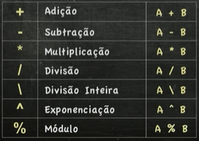

- Ordem de Precedência

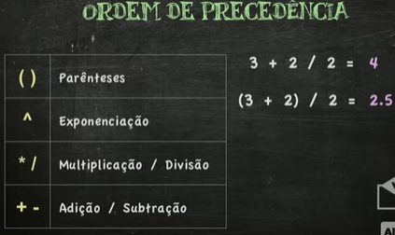

OBS: **A partir de uma operação de divisão**, automaticamente, a linguagem não trabalha mais com valores inteiros, mas **somente reais**.

Funções Aritméticas**:**

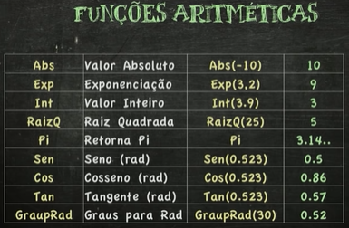

# Aula 4 - Operadores Lógicos e Relacionais

## Operadores Relacionais

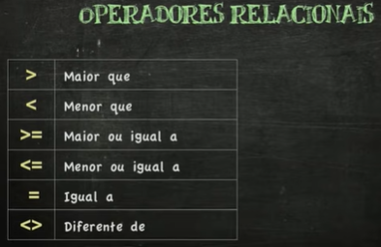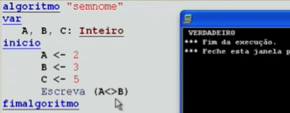

## Operadores Lógicos

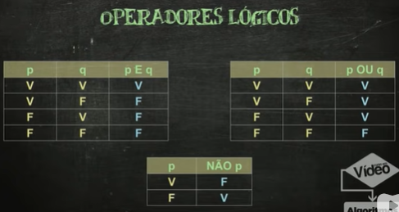

- São os: e; ou; e não

## Ordem de Procedência Geral

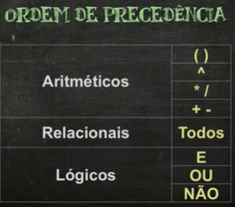

# Aula 5 – Introdução ao Scratch

Eazzzy peazzzy.

# Aula 6 – Exercícios de Algoritmo Resolvidos

# Aula 7 - Estruturas Condicionais 1

## - Função Se (expressão) Então ... Senão:

- Condicional Simples:

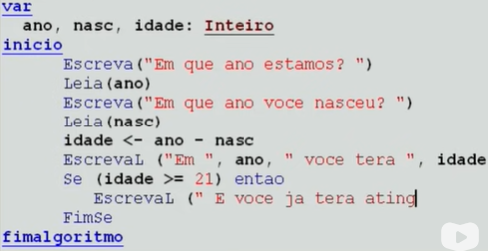

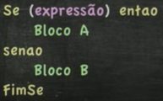- Condicional Composta:

# Aula 8 - Estruturas Condicionais 2

## - Função Escolha (Var) ... Caso (valor) ...

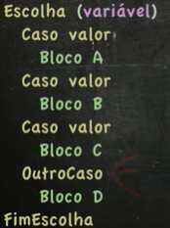

# Aula 9 – Estruturas de Repetição 1

## - Função Enquanto (var) ... Faça

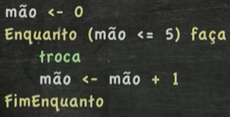 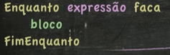

# Aula 10 – Estruturas de Repetição 2

**-** Função Repita ... Até (valor)**:**

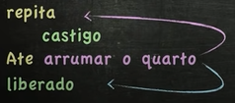

# Aula 11 – Estruturas de Repetição 3

## Função Para (expressão) até (passo) faça ...:

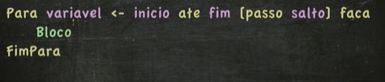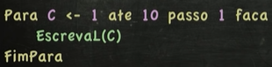

# Aula 12 – Procedimentos

Sempre que houver ações repetitivas, faça um procedimento e simplifique o código.

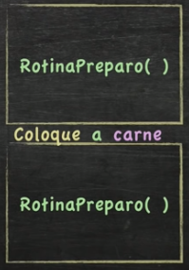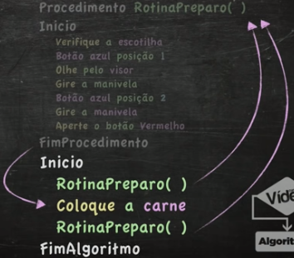

-Escopo: Local onde uma determinada variável irá funcionar.

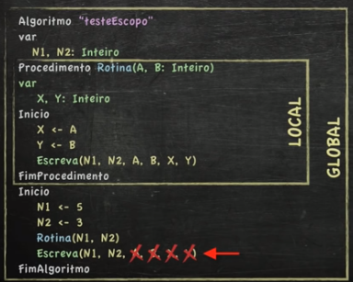

## Passagem por Valor

## Passagem por Referência

# Aula 13 – Funções

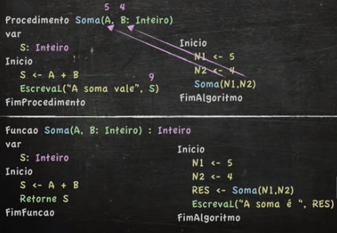

-Função Retorne:

Exemplos:

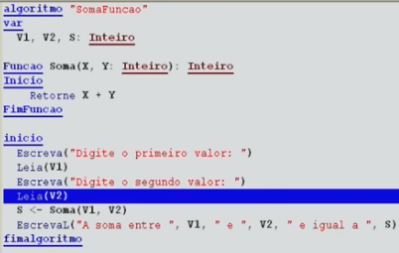

algoritmo "ParImpar"

var

N: Inteiro

R: Caractere

Funcao ParOuImpar(V: Inteiro): Caractere

inicio

Se (V%2 = 0) entao

Retorne "PAR"

senao

Retorne "IMPAR"

FimSe

FimFuncao

inicio

Escreva("Digite um numero: ")

Leia(N)

R <- ParOuImpar(N)

Escreva ("O numero ", N, " e um valor ", R)

Fimalgoritmo

**- FUNÇÕES DO VISUALG:**

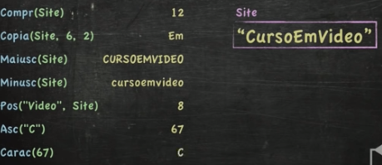

**Aula 14 –** Vetores

CADERNO

**Aula 15 –** Matrizes

- Variáveis Compostas Homogêneas Multidimensionais

Ex:

var

n: vetor [1..3, 1..2] de inteiro

1. O 5.0 e 5 é um número real, mas também é um número inteiro. Porém, importante salientar de que os reais estão contidos nos inteiros, então deve ser declarado como um inteiro primeiro.
2. Nas linguagens de programação ensinadas, as vírgulas são sempre representadas pelos pontos.
3. O tipo caractere admite acentos.